(1сл.) Теория вероятностей как наука зародилась в 17в. Возникновение понятия вероятности было связано с потребностями страхования, получившего значительное распространение в ту эпоху, когда заметно росли торговые связи и морские путешествия, а ткже в связи с запросами азартных игр.
Слово “азарт”, под которым обычно понимается сильное увлечение, горячность, является транскрипцией французского слова hazard, буквально означающего “случай”, “риск”. Азартными называют те игры, а которых выигрыш зависит главным образом не от умения игрока, а от случайности.
До сих пор человечество не избавилось от пристрастия к азартным играм, чем и пользуются ловкие дельцы. Помимо казино, наживаться на азартных людях стараются и нелегальные игроки.
(2 сл.) Например, часто на вокзалах и рядом с рынками предлагают такую игру: кидают 6 кубиков, на каждой грани – числа от 1 до 6. Сумма выпавших чисел суммируется. Если выпадет от 6 очков до 15 или от 30 до 36 очков – большой выигрыш, а если от 15 до 30 очков – проигрыш. Как утверждается, вероятность выигрыша 50 на 50.
Подумайте, стали бы вы играть в эту игру? А поменяв условия выигрыша и проигрыша наоборот? В первом случае математики откажутся играть, а во втором – охотно согласятся, т.к. сумма очков из середины ряда 6-36 выпадает чаще. Попробуйте объясниь почему.
Вот другой пример. Бросаются на стол 2 игральных кубика. Вы выиграете, если выпала сумма очков, равная 3, а я – если выпала сумма очков, равная 5.
Сколько всего вариантов выпадения очков на 2 кубиках возможно? На первом – 6. И для каждого из них – любой из 6 способов на втором. Значит, всего – 36.
Сколько вариантов вам подходит? 1+2, 2+1, т.е. 2 варианта.
Сколько вариантов мне подходит? 1+4, 2+3, 3+2, 4+1, т.е. 4 варианта.
Т.о., вероятность вашего выигрыша – 2/36=1/18, моего – 4/36=1/9.
(3 сл.)Теперь давайте вспомним (или узнаем) основные формулы теории вероятностей:
(4сл.) Теперь каждая команда выбирает себе тему задачи: Карты, Деньги, или Два ствола.
КАРТЫ. Рассчитать вероятность того, что из хорошо перетасованной колоды в 52 карты среди трех карт Гарри Топора будет пара (т.е. ровно две карты одинакового номинала)
РЕШЕНИЕ: Сколькими способами всего можно сдать 3 карты из 52?
$$n=C\left(52,3\right)=\frac{52!}{3!∙49!}=\frac{52∙51∙50}{3∙2∙1}=22100$$
Сколькими способами можно сдать пару? Выбираем номинал карты: одна из 13 (число карт в масти) С(13,1), карт такого номинала 4, мы выбираем 2 из них С(4,2), теперь выбираем третью карту: из оставшихся 50 карт нам подходят 48, берем 1 любую из 48 С(48,1)
$$m=C(13,1)∙C(4,2)∙C48,1)=13∙\frac{4!}{2!∙2!}∙48=13∙\frac{4∙3∙2}{2∙2}∙48=3744$$
Теперь рассчитаем вероятность:
$$P=\frac{m}{n}=\frac{3744}{22100}≈0,169≈17\%$$

ДЕНЬГИ: Гарри Топор предлагает Эду и его друзьям выбрать одну из трех сумок. В одной из них 500 000 фунтов стерлингов, две другие пустые. После того, как Эд сделал свой выбор, Гарри открыл одну из оставшихся сумок, показал, что она пуста и предложил изменить свой выбор. Друзья заспорили: стоит ли им согласиться или лучше сохранить первоначальный выбор?
РЕШЕНИЕ: Вот обычный ход рассуждений: после того, как Гарри открыл одну пустую сумку, Эду остается выбрать между двумя сумками. Деньги находятся за одной из них, значит, вероятность угадать составляет ½. Так что нет разницы — менять свой выбор или нет. И тем не менее, теория вероятностей гласит, что можно увеличить свои шансы на получение денег, изменив решение. Разберемся, почему это так.
Для этого вернемся на шаг назад. В тот момент, когда Эд сделал свой изначальный выбор, он разделил сумки на две части: выбранная им и две остальные. Очевидно, что вероятность того, что деньги лежат в «его» сумке, составляет ⅓ — соответственно, деньги находятся в одной из двух оставшихся сумок с вероятностью ⅔. Когда Гарри показывает, что в одной из этих сумок пусто, получается, что эти ⅔ шанса приходятся на вторую сумку. А это сводит выбор Эда к двум сумкам, в одной из которых (изначально выбранной) деньги находится с вероятностью ⅓, а в другой — с вероятностью ⅔. Выбор становится очевидным. Что, разумеется, не отменяет того факта, что с самого начала он мог выбрать сумку с деньгами.
ДВА СТВОЛА: Большой Крис стреляет в цель из двух старинных мушкетов по одному разу. Поскольку ружья очень старые, вероятность попадания в цель для первого мушкета равна 0,8, для второго – 0,9 (сам Крис стреляет без промаха). Найти вероятность, что Крис попадет в цель: а) из двух ружей; б) хотя бы из одного; в) ровно из одного.
РЕШЕНИЕ: Введем независимые события
 | Попадание | Промах
Первое ружье | P(A)=0,8 | $$P\left(\overline{A}\right)=0,2$$
Второе ружье | P(B)=0,9 | $$P\left(\overline{B}\right)=0,1$$
Найдем нужные вероятности.
а) Ровно два попадания. Это событие АВ, по теореме умножения вероятностей получаем:
б) Хотя бы одно попадание. Это событие А+В, его вероятность:
в) Ровно одно попадание, событие , его вероятность:

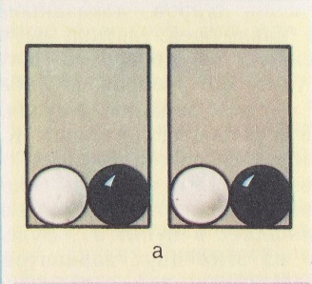
Задача о помиловании. Гарри Топор разгневался на Эдди за то, что тот не возвращал ему деньги, и велел Барри Крестителю убить его. Однако в последний момент Гарри смягчился и решил дать Эду возможность спастись. Он взял два черных и два белых шара и предложил Эдди произвольным образом распределить их по двум урнам. Барри должен выбрать наугад одну из урн и наугад вытащить из нее шар. Если шар окажется белым, то Эд будет помилован, а если черным, убит. Как должен Эд распределить шары по двум урнам, чтобы иметь наибольшее число шансов спастись?
Допустим, что Эд положит в каждую урну по одному белому и одному черному шару.
В этом случае безразлично, к какой урне подойдет Барри. Из любой урны он с вероятностью 1/2 вынет белый шар. Значит, вероятность спастись равна 1/2.
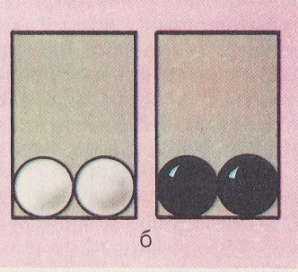
Такой же будет вероятность спастись, если Эдди положит в одну урну два белых шара, а в другую два черных. Все решит выбор Барри Крестителем той или иной урны. Он с равной вероятностью может подойти как к «белой», так и к «черной» урне.
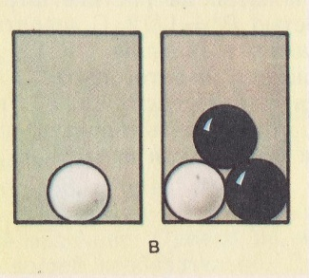
Лучше всего, если Эд положит в одну урну белый шар, а в другую белый и два черных.
Если Барри подойдет к первой урне, то Эдди спасется наверняка. Если же Барри подойдет ко второй урне, то Эд будет иметь вероятность спастись, равную 1/3. Так как вероятность того, что палач подойдет к той или иной урне, равна 1/2, то полная вероятность звездочету спастись может быть вычислена следующим образом: ( 1/2*1) + (1/2*1/3) = 2/3.

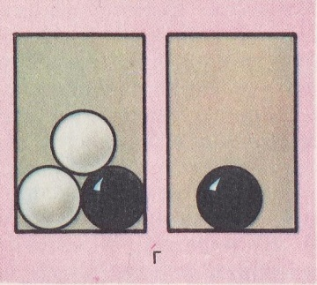
Если же Эдди положит в одну урну черный шар, а в другую черный и два белых, то вероятность спастись окажется наименьшей: (1/2*0) + (1/2*2/3) = 1/3.
Итак, чтобы иметь наибольшие шансы спастись, Эд должен избрать вариант распределения шаров по урнам, показанный на рис.в. Это есть наилучшая тактика. Разумеется, выбор наилучшей тактики не гарантирует спасения. Риск хотя и уменьшается. Но все же остается.

